Steidzams jomas drošuma ziņojums

Prismaflex Control Unit
FA-2020-006
Drošuma brīdinājums

2020. gada februārī
Veselības aprūpes pakalpojumu sniedzēj,
Problēmas apraksts |  | Baxter nosūta svarīgu drošuma informāciju attiecībā uz savienotāju lietošanu ar Prismaflex sistēmu. Savienojuma ierīču lietošana var kavēt drošu savienojumu starp atdošanas līniju un pacienta asins pievades ierīci. Lai nodrošinātu pareizu savienojumu, lietotājiem jāseko instrukcijām Prismaflex lietotāja rokasgrāmatā 7.xx, G5039912, kur norādīti šādi brīdinājumi:  Lappuse 1:8 un lappuse 3:2  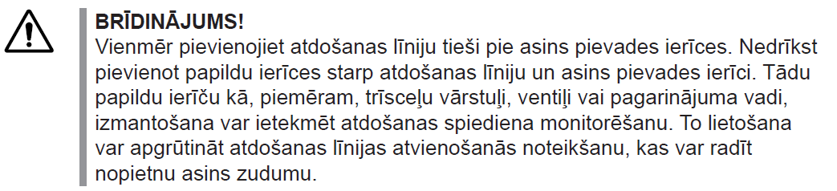  Page1:7  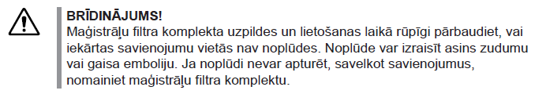
Ietekmētie  produkti |  | Produkta kods Produkta apraksts Sēriju numuri  107493 Prismaflex Control Unit Visas sērijas  113082  113874  114489  114870  955052
Iespējamā bīstamība | Baxter nevar garantēt, ka savienotāji nodrošinās un uzturēs drošus savienojumus ar Prismaflex komplektiem. Papildus norādām, ka savienojuma ierīču lietošana ar Prismaflex kontroles vienību varētu ietekmēt Prismaflex kontroles vienības spēju precīzi noteikt spiediena kritumus asins ķēdē. Rezultātā, var netikt konstatēta vaskulārās piekļuves atvienošanās, kā rezultātā var rasties klīniski nozīmīgs asins zudums un letāla asiņošana. Baxter ir saņēmis divus ziņojumus par nopietniem ievainojumiem un vienu ziņojumu par pacienta nāvi, kas radušies asins zuduma rezultātā, ko izraisījusi savienojuma ierīču lietošana starp atdošanas līniju un asins pievades ierīci.
Darbības, kas jāveic klientam | - Operatori var turpināt droši izmantot Prismaflex kontroles vienības, saskaņā ar brīdinājumiem un piesardzības pasākumiem, kas norādīti lietotāja rokasgrāmatā.  - Ja Jūs iegādājāties šo ierīci tieši no Baxter, lūdzu aizpildiet pievienoto klienta atbildes formu un nosūtiet to Baxter. Nosūtot šo formu, Jūs apstiprināsiet informācijas saņemšanu un Baxter Jums to nenosūtīs atkārtoti.  - Ja Jūs šo ierīci iegādājāties no izplatītājiem, Jums nav jānosūta Baxter klienta atbildes forma. Ja šo formu Jums ir nosūtījis izplatītājs vai lieltirgotājs, nosūtiet to nosūtītājam saskaņā ar viņa instrukcijām.  - Ja Jūs izplatāt šo ierīci citām Jūsu uzņēmuma filiālēm vai nodaļām, lūdzu nosūtiet viņiem šīs vēstules kopiju.  - Ja Jūs esat izplatītājs, vairumtirgotājs, pārdevējs vai oriģinālā aprīkojuma ražotājs, kas ir izplatījis iepriekš minēto produktu citām iestādēm, lūdzu paziņojiet klientiem par šo steidzamo labojumu ierīcei un atzīmējiet to atbilstošajā klienta atbildes formas sadaļā.
Papildu informācija un atbalsts | Vispārīgu jautājumu gadījumā, saistībā ar šajā vēstulē norādīto informāciju, sazinieties ar Baxter Corporate Product Surveillance, zvanot pa tālruni 800-437-5176, darba laikā no 8:00 līdz 17.00 pēc centrālā laika, no pirmdienas līdz piektdienai.

Paldies, ka izlasījāt šo svarīgo drošuma informāciju!

Ar cieņu,

